附件2
酒店信息及路线说明
会议酒店名称：徐州开元名都大酒店
会议酒店地址：徐州市泉山区湖西路1号
会议酒店电话：0516-87888888
住宿预订推荐
一、徐州开元名都大酒店，标准间340元/间（含双早）；大床房340元/间（含双早），联系人：乔经理 13813477441
二、徐州开元名都大酒店交通路线图：
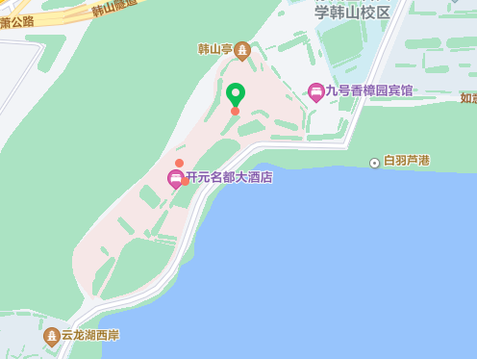
三、乘车路线：
1.从徐州站出发
徐州站距离酒店约 7 公里，车程通常在 30 分钟到 40 分钟左右，取决于交通状况。主要交通方式：
（1）地铁 +公交：
步骤 1: 从徐州站出站口步行约300米至“徐州火车站”地铁站（3号口进），乘坐地铁1号线（路窝方向）。
终点站/下车点: 建议乘坐到“工农路站”下车。
运营时间与票价: 通常从6点至22点30分之间运行，具体运营时刻建议查询当天运营时刻表。票价约2元/人，大概需要10分钟。请以现场公示为准。
步骤 2:到达“工农路站”后，选择公交出行。
可在“工农路站”2号口出站，步行约50米至“工农路地铁站”公交站，换乘公交68路（汉王镇方向）或公交59路（开元名都方向），至“开元名都站”下车。票价约2元/人，大概需要20分钟。
（2）出租车/网约车：
最推荐方式:对于携带行李或追求便捷的旅客，这是最直接的选择。
上车点: 徐州站地下停车场有正规网约车上车点，也可使用网约车APP叫车（定位到"徐州站地下停车场网约车上车点"）。
费用:打表计价，约 20-30元人民币；网约车价格会显示预估费用。
时间:约20-30分钟。
2.从徐州东站出发
徐州东站距离酒店约 18 公里，车程在 40分钟-1 小时左右，受市区交通影响较大。
（1）地铁 + 公交：
可在徐州东站乘坐地铁1号线（路窝方向），至"徐州火车站"站下车，之后参考从徐州站出发路线即可。乘坐至“徐州火车站”大概需要 20 分钟。
（2）出租车/网约车：
上车点: 徐州东站地下停车场有正规网约车上车点，也可使用网约车APP叫车（根据出站口选择上车点，例如：选择西广场出站，则定位至西广场地下停车厂上车）。
费用:打表计价，大约 50 元人民币；网约车价格会显示预估费用。
时间:约 30-40 分钟。
3.从徐州观音国际机场出发
观音机场距离酒店约 49.5-55 公里，车程约 1 小时至 2 小时。
（1）机场大巴 + 出租车/公交：
步骤 1: 在观音国际机场到达厅出口外乘坐机场大巴1号线（开往徐州汽车总站方向）。
终点站/下车点:乘坐到"徐州汽车总站"下车。
运营时间与票价:根据航班落地情况安排，通常航班落地即有班车。票价约25元/人，大概需要 1 小时。请以现场公示为准。
步骤 2: 到达徐州汽车总站后，可选择如下方式。
出租车/网约车：从徐州汽车总站打车至酒店约8公里，花费约 30 分钟，费用约 20-30 元。上车点选择具体站台号即可。
公交：车后步行约100米至"徐州站（蓝天）"公交站。换乘公交68路，至"开元名都"站下车。花费约 55 分钟，花费2元/人。
（2）出租车/网约车：
上车点: 根据出站口选择上车点。
费用:打表计价，大约 80-120 元人民币；网约车价格会显示预估费用。
时间:约 50 分钟- 1 小时。

